附件2：

涉嫌违建房屋照片

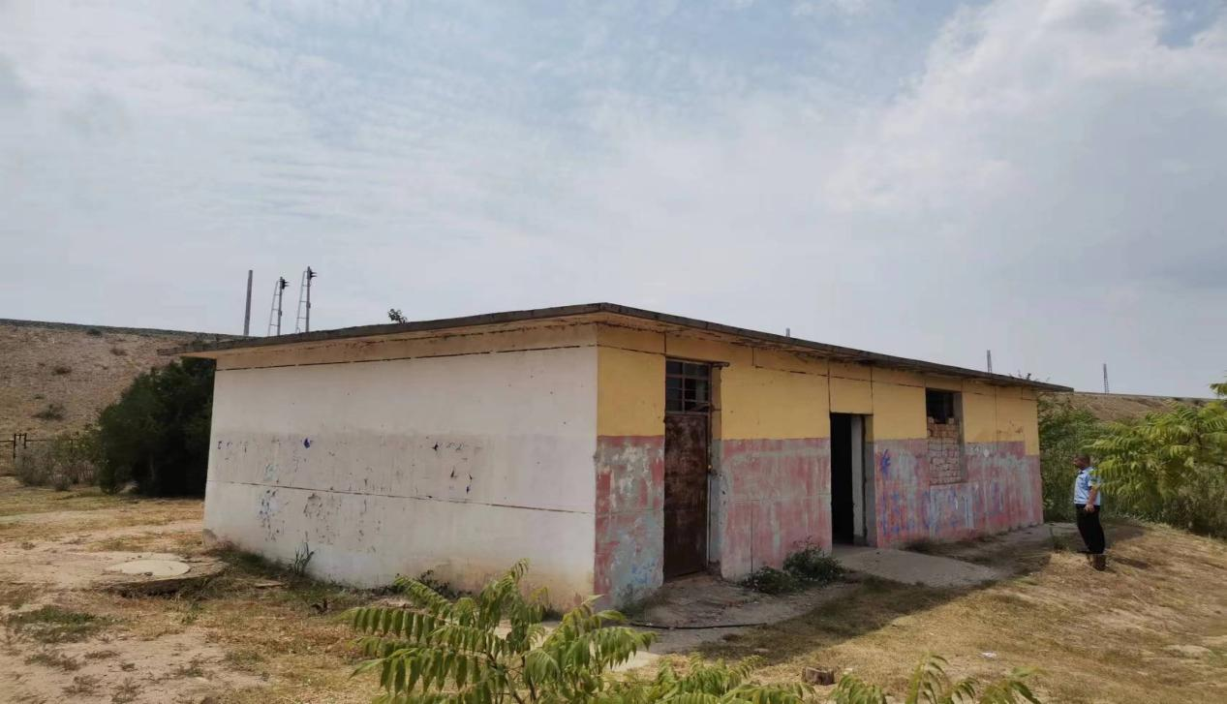

鸳鸯湖街与建安路交叉路口绿化带内西侧三间砖混房屋

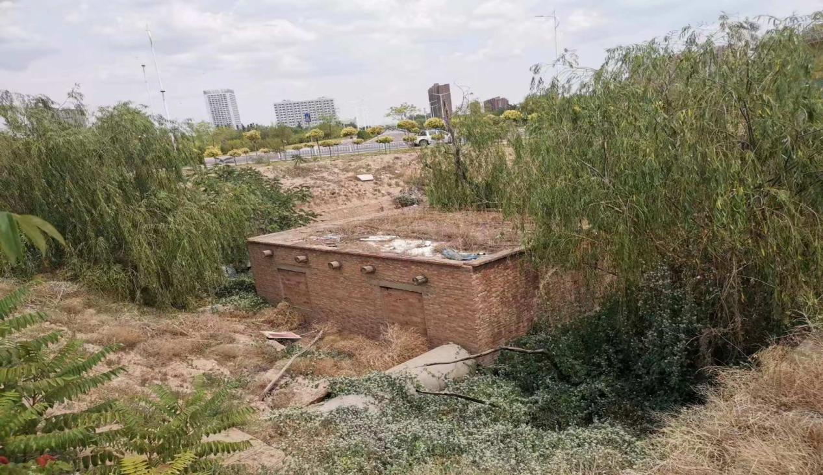鸳鸯湖街与建安路交叉路口绿化带内北侧两米处坑内两间

砖混房屋